Приложение 1.
Назначение, устройство и принцип работы, подготовку к работе, возможные неисправности и способы их устранения, техническое обслуживание см. паспорт НЗВ.1000.0000.00ПС.
Таблица 1
Обозначение  насоса «Иртыш» | Максимальное рабочее давление при 140⁰С, МПа (кГс/см²), не более | Мин. антикавитационный  подпор при  макс. расходе, м
ЦМЛ 50/156.98-3/2 | 1,3(13) | 6,2
Таблица 2
Обозначение  насоса «Иртыш» | Подача, м³/ч | Напор, м | КПД  электронасоса, % не менее | КПД  насоса, %  не менее | Масса , кг
ЦМЛ 50/156.98-3/2 | 10 | 33 | 36 | 43 | 60
Таблица 3
Обозначение  насоса «Иртыш» | Мощность,  кВт | Напряжение,  В | Частота тока, Гц | Соединение обмоток по схеме | Номинальный ток, А | Частота вращения, об./мин
ЦМЛ 50/156.98-3/2 | 3 | 380 | 50.00 | ★ | 7,03 | 2850
Таблица 4.
Гарантированные шумовые технические характеристики
Уровень звуковой мощности Lw,дБ в октавной полосе со среднегеометрической частотой, Гц |  |  |  |  |  |  |  |  | Корректированный уровень звуковой мощности LwА, дБА | Уровень звука излучения LpА, дБА
Частота,  Гц | 63 | 125 | 250 | 500 | 1000 | 2000 | 4000 | 8000 | Корректированный уровень звуковой мощности LwА, дБА | Уровень звука излучения LpА, дБА
Lw,дБ | 81 | 83 | 86 | 90 | 85 | 82 | 79 | 73 | 91 | 78

Заводской номер

Ответственный за приемку ________________
подпись М.П.


ВНИМАНИЕ! Проточную часть электронасоса и трубопроводы не оставляйте заполненными водой, если температура окружающей среды ниже 274К (1⁰С), иначе замерзшая жидкость разорвет их. Для слива воды необходимо открутить пробку на корпусе спиральном поз.17.
Замена износившегося торцового уплотнения.
Обесточить электронасос.
Для замены износившегося торцового уплотнения следует произвести частичную разборку в следующей последовательности:
- Отвернуть метизы поз. 15 метизы крепления проставки и фланца к корпусу спиральному поз. 3;
- Демонтировать насос из схемы за строповочную проушину поз. 5. Установить насос горизонтально на ремонтном участке;
- Отвернуть метизы (с шайбой) поз. 10 крепления рабочего колеса с валом электродвигателя;
- Снять рабочее колесо поз. 2 (при помощи съемника);
- Демонтировать сильфон торцового уплотнения поз. 4;
- Отвернуть метизы поз. 13 крепления проставки к фланцу, снять фланец поз.9 с неподвижной парой трения торцового уплотнения;
- Убедиться в отсутствии износа пар трения и сильфонов торцовых уплотнений и при необходимости заменить;
- При сборке тщательно очистить посадочные места под неподвижные узлы и вал от твердого налета продукта, очистку производите «до металла», но избегайте царапин; при установке допускаются только незначительные осевые усилия, избегайте перекосов.
Установка неподвижного узла торцового уплотнения:
- Смочить посадочное место и Г – образную манжету неподвижной части торцового уплотнения мыльной водой;
- При установке узла в посадочное место необходимо пользоваться оправкой с мягкой наклейкой для обеспечения равномерности усилия и исключения возможности повреждения поверхности пары трения. Перекос неподвижной части торцового уплотнения и местное выдавливание Г-образной манжеты не допускаются.
- Поверхность трения не смазывать, очистить её от грязи, а непосредственно перед установкой протереть безворсовой тканью, слегка смоченной спиртом.
Установка подвижного узла торцового уплотнения:
- Нанести масло трансформаторное на уплотнительную поверхность подвижной части торцового уплотнения. Наличие посторонних частиц в масле и на уплотнительной поверхности подвижной части торцового уплотнения после нанесения масла не допускается. Аккуратно, не повреждая сильфона, через оправку, установить подвижное торцовое уплотнение, предварительно смазав сильфон маслом трансформаторным;
- Дальнейшую сборку производить в порядке обратном разборке.
- Проверить правильность сборки; для этого необходимо провернуть вал собранного насоса от руки; вал должен проворачиваться с некоторым усилием, но без заеданий.

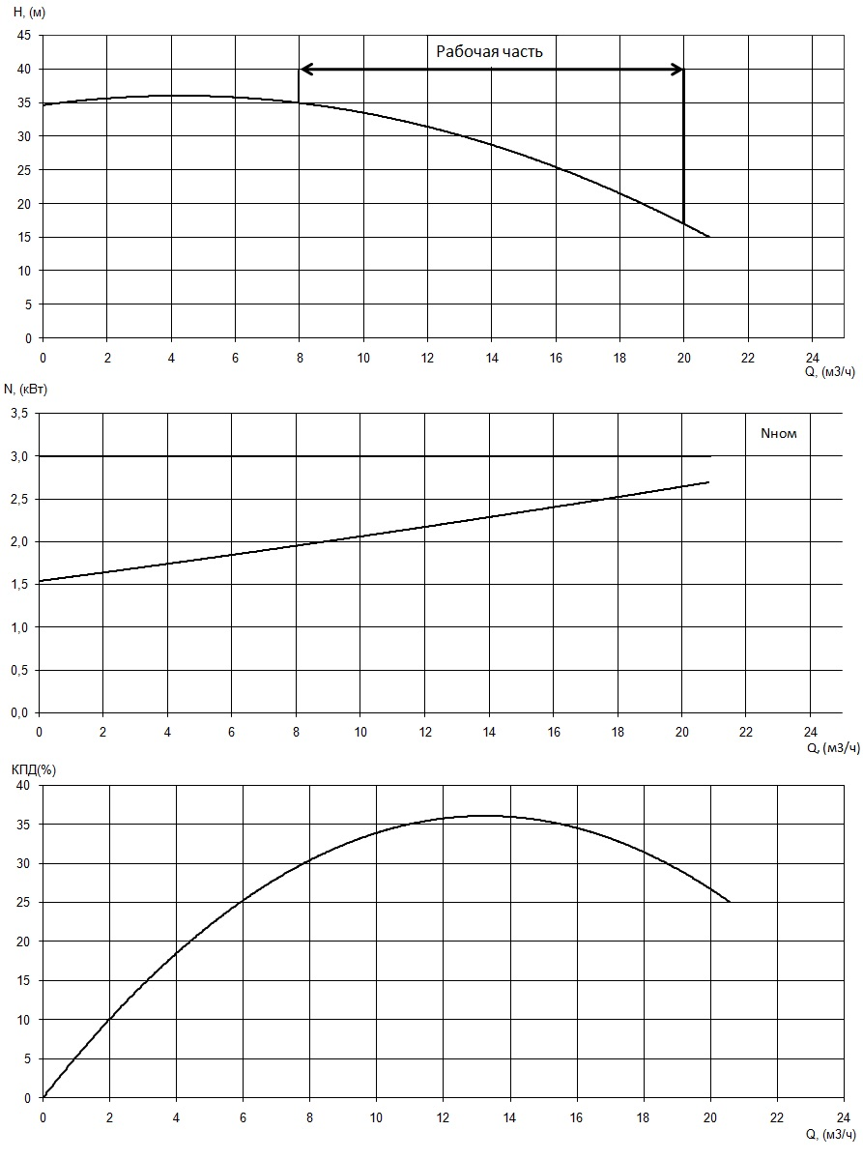

Приложение 1. Рисунок 1. Рабочие характеристики электронасоса
серии «Иртыш» ЦМЛ 50/156.98-3/2.
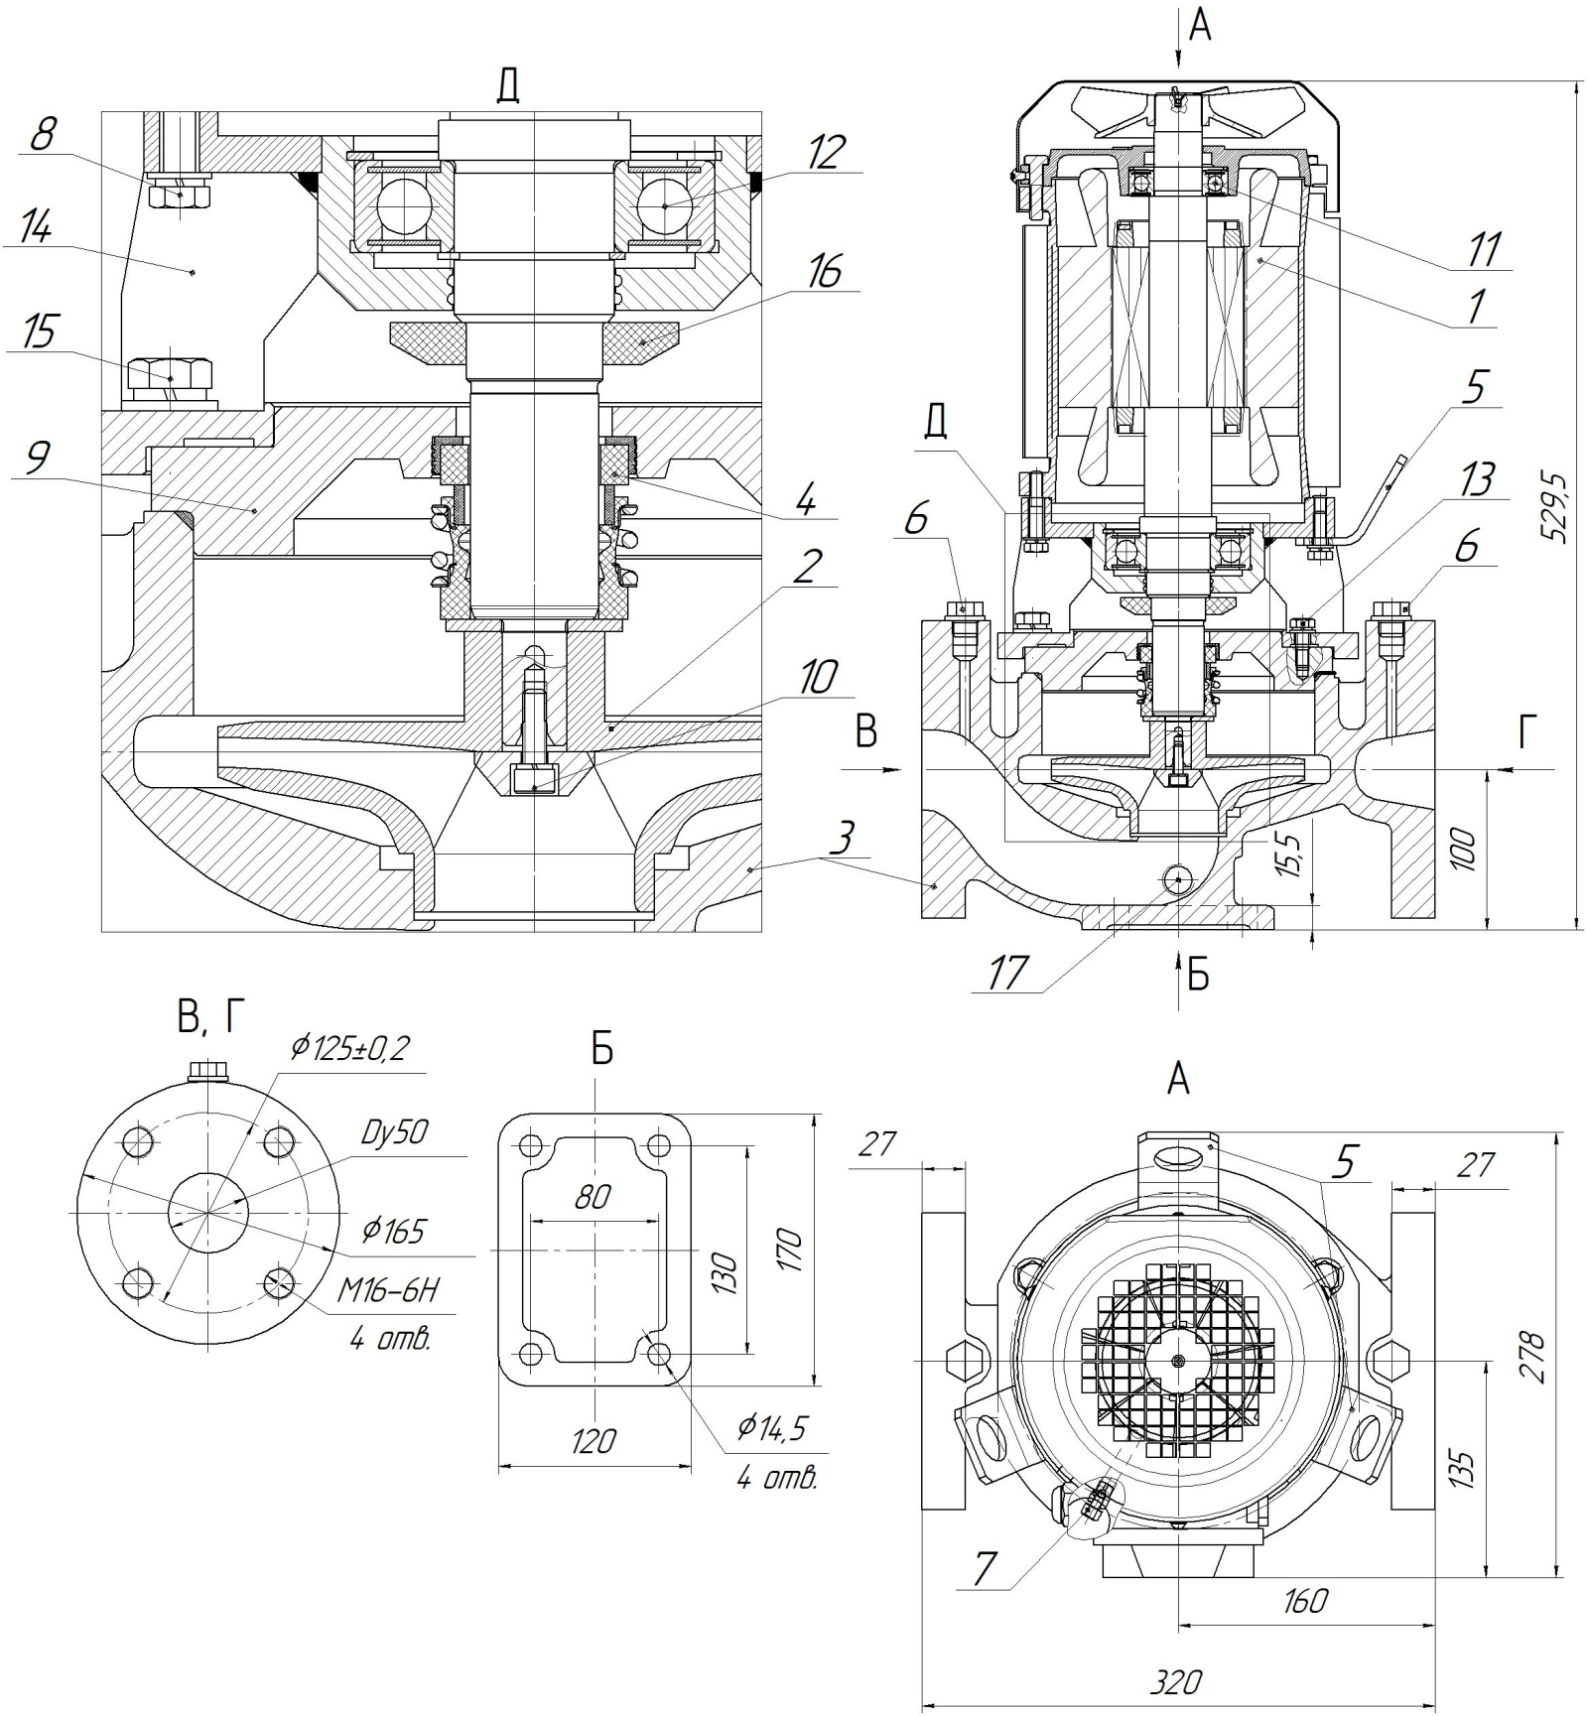

Приложение 1. Рисунок 2. Общий вид, габаритные и присоединительные размеры электронасоса серии «Иртыш» ЦМЛ 50/156.98-3/2.
1. Электродвигатель; 2. Колесо рабочее; 3. Корпус спиральный; 4. Торцовое уплотнение; 5. Строповочная проушина; 6. Вывод на датчик давления; 7. Кран "Маевского"; 8. Метизы крепления проставки к электродвигателю; 9. Фланец; 10. Метизы крепления колеса рабочего; 11. Подшипник; 12. Подшипник; 13. Метизы крепления проставки к фланцу; 14. Проставка; 15. Метизы крепления проставки и фланца к корпусу спиральному; 16. Отбойник; 17. Пробка сливная.

